Ein Bild, das Text, Poster, Buch, Schrift enthält.

PRESSEMAPPE

**Fürth, den 18.6.2025**

24. Juni 2025 bis 19.April 2026 | Eröffnung: 22.6.25, 14 Uhr

**Shitstorm. Meinungsstreit im Museum**

**Von Raub, Restitution und Mythen der Toleranz**

* Das Jüdische Museum Franken zieht nach 25 Jahren Bilanz
* Wie kontroverse Themen und Ausstellungen Museen und ihr Umfeld nachhaltig prägen
* Umgang mit NS-Raubkunst und Restitution
* Mythen und Konflikte um die Darstellung jüdischer Geschichte

Zum 25-jährigen Bestehen des Jüdischen Museums Franken in Fürth zieht das JMF eine kritische Bilanz. Shitstorm. Meinungsstreit im Museum erinnert vom 24. Juni 2025 bis zum 19. April 2026 an kontroverse Themen und Ausstellungen, die das Haus und sein Umfeld nachhaltig geprägt haben.

Mit Shitstorm blickt das Jüdische Museum Franken nicht nur auf seine eigene Geschichte zurück, sondern stellt sich auch der Frage, wie Museen mit gesellschaftlichen Konflikten, Erinnerungskultur und historischen Deutungen umgehen können: Was haben die Debatten bewirkt und wo steht das Museum heute?

Im Zentrum der Ausstellung steht die Auseinandersetzung mit NS-Raubkunst und der Restitution jüdischen Eigentums nach 1945. Besonders hervorgehoben wird die Rückgabe eines bedeutenden Toraschildes an die Nachfahren der Familie Dottheim-Brooks – ein Fall, der bundesweit Aufmerksamkeit erregte.

Das Toraschild wurde um 1700 von einem Nürnberger Goldschmied gefertigt und zählt zu den wenigen erhaltenen Judaika dieser Art. Vergleichbare Stücke befinden sich heute in renommierten Sammlungen wie dem Jewish Museum New York oder dem Skirball Museum in Los Angeles.

1990 wurde das Schild der Stadt Fürth von den Nachfahren eines ehemaligen Heimatmuseumsleiters aus Gunzenhausen geschenkt – mit dem Ziel, es im geplanten Jüdischen Museum auszustellen. Provenienzrecherchen des Gründungsdirektors Bernhard Purin (1963-2024) ergaben jedoch, dass das Objekt ursprünglich Sigmund Dottenheimer aus Gunzenhausen gehörte und von dessen Ehefrau Frieda Reinhardt als Mitgift in die Ehe eingebracht worden war. Die Rückführung des im Nationalsozialismus enteigneten Toraschilds an die rechtmäßigen Erben war eine der ersten Restitutionen von Judaika durch ein Museum an eine Privatperson.

Ein weiterer Schwerpunkt der Ausstellung Shitstorm ist die Rückschau auf eine Ausstellung mit dem als provokativ empfundenen Titel „Fürth – Das fränkische Jerusalem. Von der Erfindung jüdischer Geschichte“, die das JMF 2007, im Rahmen des tausendjährigen Stadtjubiläums präsentierte. Aufgrund ihres Untertitels entfachte die Ausstellung heftige Diskussionen um die Deutung und Darstellung jüdischer Geschichte und Kultur in Fürth.

Sie stellte die damals populäre These einer „besonderen Fürther Toleranz“ infrage, die eng mit der romantisierenden Bezeichnung Fürths als "fränkisches Jerusalem" verknüpft war. Demnach habe sich Fürth gegenüber seiner jüdischen Bevölkerung toleranter verhalten als andere Städte - mit Ausnahme der Zeit des Nationalsozialismus.

Historische Quellen zeigen jedoch, dass es – trotz der außerordentlich bedeutenden jüdischen Geschichte und Kultur Fürths – nicht nur Höhen, sondern auch Tiefen auf dem gemeinsamen Weg gab. Die Ausstellung „Fürth - das fränkische Jerusalem“ untersuchte daher kritisch die Bedeutung Jerusalems im kollektiven Gedächtnis und vermittelte ein ausgewogenes Geschichtsbild jüdischen Lebens in Fürth. Die Bewertung des Toleranzbegriffs überließ sie bewusst den Besucherinnen und Besuchern – damals im Jahr 2007 wie auch heute in der Retrospektive 18 Jahre später.

**Anmeldung zur Eröffnung am 22. Juni 2025, 14 Uhr:**

[**besucherservice@juedisches-museum.org**](mailto:besucherservice@juedisches-museum.org)

Abbildung: Ausstellungsplakat „Von Raub, Restitution und Mythen der Toleranz | © Jüdisches Museum Franken | Grafik: Katja Raithel, zurgestaltung, Nürnberg

**PRESSEKIT ZUM DOWNLOAD: https//www.juedisches-museum.org/presse/raub**

Laufzeit: 24. Juni 2025 bis 19.April 2026 | Eröffnung: 22.6.25, 14 Uhr

Veranstaltungsort: Jüdisches Museum Franken in Fürth (Königstraße 89)

<https://www.juedisches-museum.org/raub>

#shitstorm

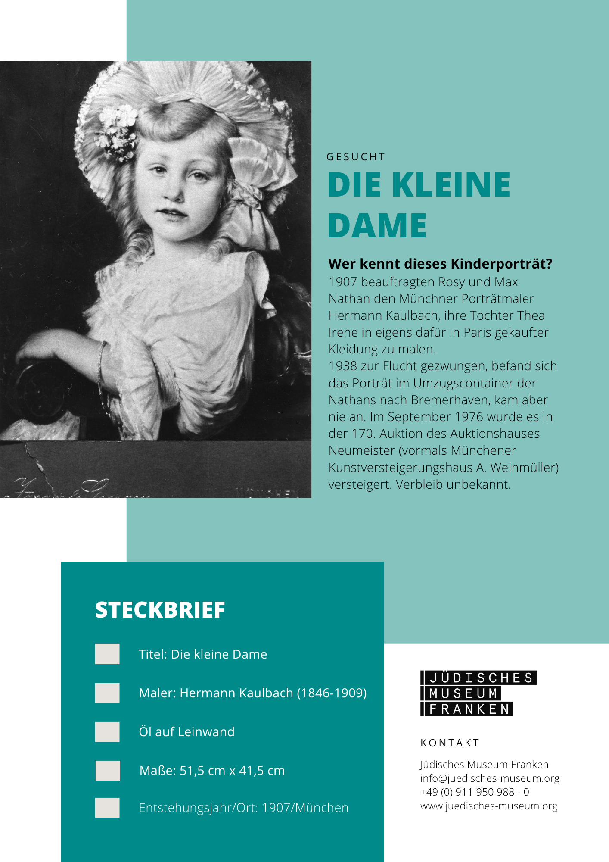

**FACT SHEET**

|  |  |
| --- | --- |
| **Laufzeit** | 24. Juni 2025 bis 19.April 2026 |
| **Öffnungszeiten** | Di-So: 10-17 Uhr  Mo geschlossen |
| **Ort** | Jüdisches Museum Franken in Fürth (Königstr. 89)  Neubau, UG |
| **Eintritt** | Wechselausstellung  3€ ermäßigt | 6€ regulär  Kombiticket Wechselausstellung und Dauerausstellung  5€ ermäßigt und 8€ regulär |
| **Bespielte qm-Zahl** | 100qm |
| **Medien** | 2 Videoinstallationen; 2 Audiostationen; |
| **Stationenzahl** | 9 |
| **Website** | https://www.juedisches-museum.org/raub |
| **Social Media** | Instagram: @juedischesmuseumfranken  #shitstorm  Facebook: juedischesmuseumfranken |
| **Projektträger** | Eine Ausstellung des Jüdischen Museums Franken |
| **Kuratorin** | Daniela F. Eisenstein |
| **Grafik** | Katja Raithel, zurgestaltung, Nürnberg |
| **Leihgeber** | Faye Dottheim Brooks; Jüdisches Museum Frankfurt |
| **Wiss. Beratung** | Dr. Eckart Dietzfelbinger |
| **Sammlungsbetreuung** | Julia Hampel, Sabine Roth |
| **Medien** | Jaggo Medien GmbH, Sinzing |
| **Scanarbeiten** | Lutz Trautvetter |
| **Beschriftungen** | hausel werbung GmbH, Cadolzburg |
| **Übersetzung** | Ulrike Seeberger, Nürnberg |
| **Stabstelle Presse und Öffentlichkeitsarbeit** | Tatjana Scharrer |
| **Direktionsassistentin** | Uta Hohmann |
| **Team Bildung und Vermittlung** | Alisha Meininghaus (Teamleiterin), Nicole Hertle, Mario Peraltilla-Holdt, Sebastian Pösch, Markus Sternecker |
| **Team Forschung Sammlung Ausstellungen** | Verena Erbersdobler, Monika Berthold-Hilpert, Marina Heller |
| **Aufbau** | Anette Schubert, Handbuch, Nürnberg  Jan Borsdorf; Norbert Korn, Bild und Rahmen, Zirndorf |
| **Team Verwaltung und Betrieb** | Jutta Putschner (Teamleiterin), Benjamin Zenk, Manfred Rose, Gerd Peitz, Sibel Ciftci, Evelyn Liedtke, Astrid Laufer, Ingrid Engler, Kathrim Gleichmann-Schlesinger |
| **Ehrenamtliche Mitarbeit** | Bibliothek: Laura Jakobs, Margit Pfahlmann  Presse: Susanne Birkmann  Büroorganisation: Gerd Niklas |
| **Förderung** | Walther und Elisabeth Kurz; Verein zur Förderung des Jüdischen Museums Franken e.V.; Staatsministerium für Unterricht und Kultus; SALT, MANIFOLD, |
| **Trägerschaft** | Trägerverein Jüdisches Museum Franken – Bezirk Mittelfranken, Stadt Fürth, Landkreis Nürnberger Land, Marktgemeinde Schnaittach, Stadt Schwabach |

PRESSEBILDER

|  |  |
| --- | --- |
|  | Plakatmotiv, © Jüdisches Museum Franken | Grafik Katja Raithel, zurgestaltung, Nürnberg  © Jüdisches Museum Franken |
|  | Das Toraschild der Familie Dottheimer Brooks  © Jüdisches Museum Franken | Fotografin: Annette Kradisch |
|  | Camelia-Werbeaufsteller der Vereinigten Papierwerke, 1920er frühe 1930er Jahre  © Jüdisches Museum Franken | Fotografin: Annette Kradisch |
|  | Skizze der „Kleinen Dame“  Kinderporträt Friedrich August von Kaulbach von Thea Irene Nathan, München 1907  © Jüdisches Museum Franken | Fotografin: Annette Kradisch |
|  | Torarolle als Leinwand, vermutlich zwischen 1933 und 1945  © Jüdisches Museum Franken | Fotografin: Annette Kradisch |
|  | Torakrone aus der Sammlung Gundelfinger  © Jüdisches Museum Franken | Fotografin: Annette Kradisch |

|  |  |
| --- | --- |
|  | Federbett-Verpackung der Firma Quelle mit dem Aufdruck „christliches Unternehmen, arische Inhaber“, 1933-1945  © Jüdisches Museum Franken | Fotografin: Annette Kradisch |
|  | Porzellanhund, um 1920  © Jüdisches Museum Franken | Fotografin: Annette Kradisch |